**Правительство Российской Федерации**

**Федеральное государственное автономное образовательное  
учреждение высшего образования**

**"Национальный исследовательский университет**

**"Высшая школа экономики"**

Московский институт электроники и математики им. Тихонова

Департамент компьютерной инженерии

Дисциплина

«Автоматизация проектных работ»

**Отчет по лабораторной работе №5**

Выполнила:

Юдина Т. А.

группа БИВ164

Преподаватель:

Полесский С. Н.

Москва 2020

**Постановка задачи**

Экспериментально получить вольтамперную характеристику (ВАХ) полупроводникового диода. Исследовать влияние температуры на характеристики p-n диодов.

**Теоретические сведения**

Основная задача обычного выпрямительного диода – проводить электрический ток в одном направлении, и не пропускать его в обратном. Следовательно, идеальный диод должен быть очень хорошим проводником с нулевым сопротивлением при прямом подключении напряжения (плюс - к аноду, минус - к катоду), и абсолютным изолятором с бесконечным сопротивлением при обратном.

Вот так это выглядит на графике:

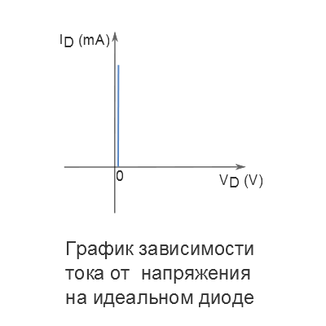

Рис. 1. График зависимости тока от напряжения на идеальном диоде.

Такая модель диода используется в случаях, когда важна только логическая функция прибора. Например, в цифровой электронике.

Однако на практике, в силу своей полупроводниковой структуры, настоящий диод обладает рядом недостатков и ограничений по сравнению с идеальным диодом. Это можно увидеть на графике, приведенном ниже.

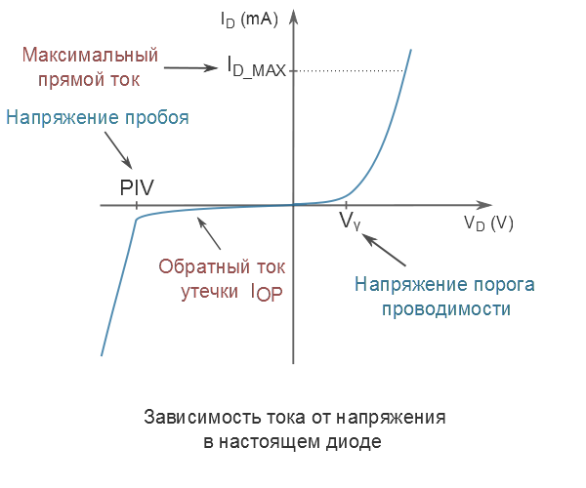

Рис. 2. Зависимость тока от напряжения в настоящем диоде.

**Vϒ(гамма) - напряжение порога проводимости**

При прямом включении напряжение на диоде должно достигнуть определенного порогового значения - Vϒ. Это напряжение, при котором PN-переход в полупроводнике открывается достаточно, чтобы диод начал хорошо проводить ток. До того, как напряжение между анодом и катодом достигнет этого значения, диод является очень плохим проводником. Vϒ у кремниевых приборов примерно 0.7V, у германиевых – около 0.3V.

**ID_MAX - максимальный ток через диод при прямом включении**

При прямом включении полупроводниковый диод способен выдержать ограниченную силу тока ID_MAX. Когда ток через прибор превышает этот предел, диод перегревается. В результате разрушается кристаллическая структура полупроводника, и прибор становится непригодным. Величина данной силы тока сильно колеблется в зависимости от разных типов диодов и их производителей.

**IOP – обратный ток утечки**

При обратном включении диод не является абсолютным изолятором и имеет конечное сопротивление, хоть и очень высокое. Это служит причиной образования тока утечки или обратного тока IOP. Ток утечки у германиевых приборов достигает до 200 µА, у кремниевых до нескольких десятков nА. Самые последние высококачественные кремниевые диоды с предельно низким обратным током имеют этот показатель около 0.5 nA.

**PIV(Peak Inverse Voltage) - Напряжение пробоя**

При обратном включении диод способен выдерживать ограниченное напряжение – напряжение пробоя PIV. Если внешняя разность потенциалов превышает это значение, диод резко понижает свое сопротивление и превращается в проводник. Такой эффект нежелательный, так как диод должен быть хорошим проводником только при прямом включении. Величина напряжения пробоя колеблется в зависимости от разных типов диодов и их производителей.

**Паразитическая емкость PN-перехода**

Даже если на диод подать напряжение значительно выше Vϒ, он не начнет мгновенно проводить ток. Причиной этому является паразитическая емкость PN перехода, на наполнение которой требуется определенное время. Это сказывается на частотных характеристиках прибора.

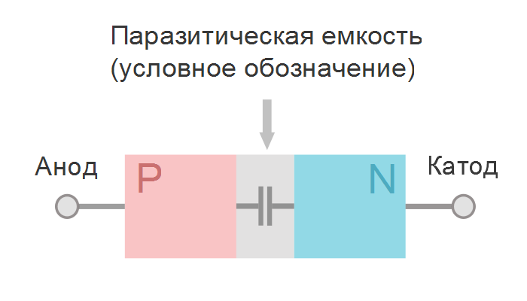

Рис. 3. Условное обозначение паразитической емкости.

В большинстве случаев, для расчетов в электронных схемах, не используют точную модель диода со всеми его характеристиками. Нелинейность этой функции слишком усложняет задачу. Предпочитают использовать, так называемые, приближенные модели.

**Приближенная модель диода «идеальный диод + Vϒ»**

Самой простой и часто используемой является приближенная модель первого уровня. Она состоит из идеального диода и, добавленного к нему, напряжения порога проводимости Vϒ.

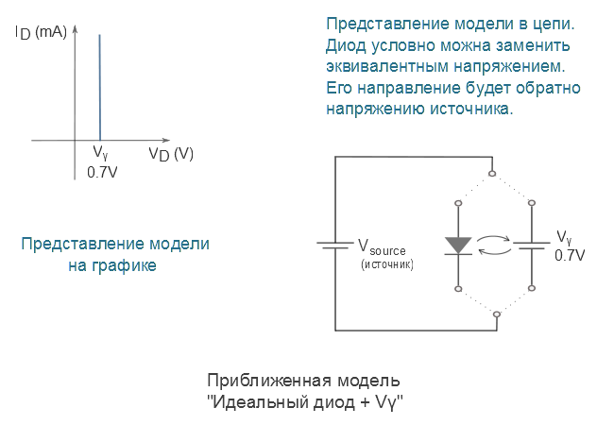

Рис. 4. Приближенная модель «Идеальный диод + Vy».

**Приближенная модель диода «идеальный диод + Vϒ + rD»**

Иногда используют чуть более сложную и точную приближенную модель второго уровня. В этом случае добавляют к модели первого уровня внутреннее сопротивление диода, преобразовав его функцию из экспоненты в линейную.

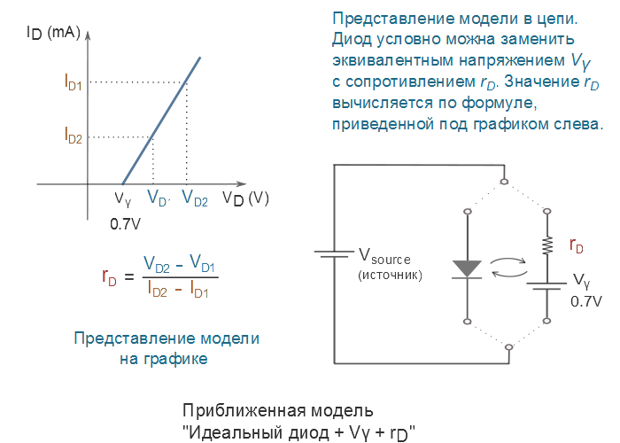

Рис. 5. Приближенная модель «Идеальный диод + Vy +rD».

**Полученные результаты**

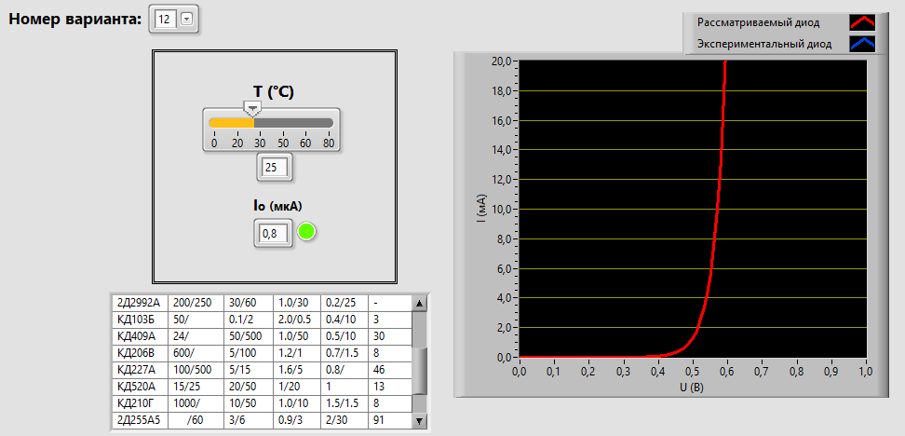

Рис. 6. График рассматриваемого диода.

При значении обратного тока Io = 0.8 мкА и температуре 25 °C график ВАХ экспериментального диода совпадает с графиком ВАХ рассматриваемого диода. Диод – КД227А.

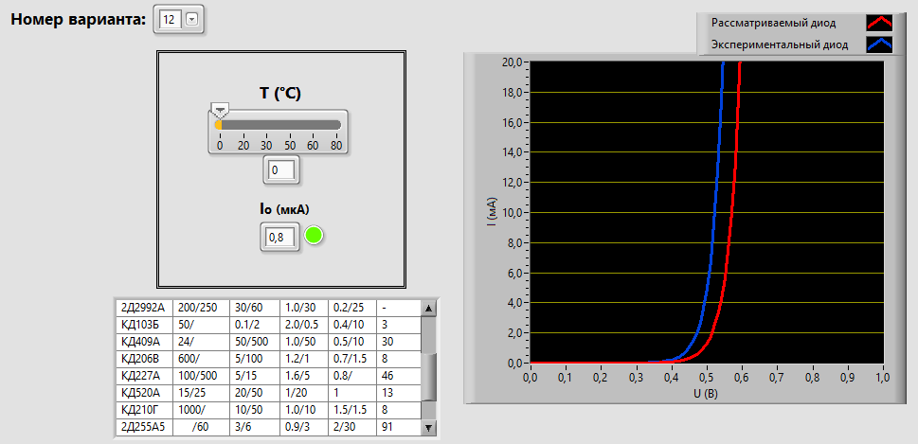

Рис. 7. График ВАХ при T = 0 °C

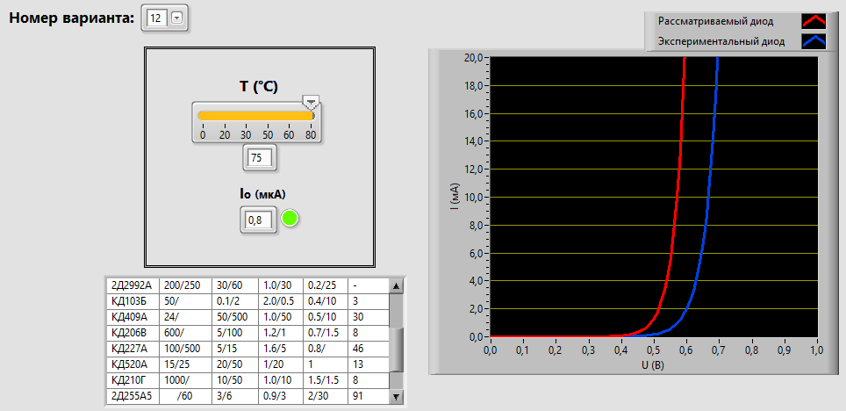

Рис. 8. График ВАХ при T = 75 °C

При увеличении температуры уменьшается контактная разность потенциалов, энергия основных носителей заряда возрастает, соответственно растет диффузионная составляющая тока и прямой ток увеличивается. Поэтому при увеличении температуры можно наблюдать, как график вольтамперной характеристики сдвигается вправо (угол наклона прямой ветви ВАХ увеличивается).

**Выводы**

В ходе выполнения лабораторной работы было получено экспериментальным путем ВАХ полупроводникового диода. Найдено значение обратного тока, при котором возможно совпадение графиков ВАХ экспериментального и рассматриваемого диода. Исследовано влияние температуры на вольтамперные характеристики диодов.

**Контрольные вопросы**

1. Что такое полупроводниковый диод.

Полупроводниковый диод – это полупроводниковый прибор, во внутренней структуре которого сформирован один p-n-переход.

2. Влияние температуры на характеристики p-n диодов.

При большей температуре p-n-перехода тот же прямой ток достигается при меньшем смещении.

3. Способ снятия ВАХ диодов с помощью амперметра и вольтметра.

Амперметр подключается последовательно, вольтметр – параллельно.

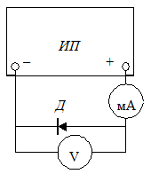

4. Работа p-n перехода при прямом и обратном включении.

Если положительный полюс источника питания подключается к p-области, а отрицательный – к n-области, то включение p-n-перехода называют прямым. При изменении указанной полярности включение p-n-перехода называют обратным.

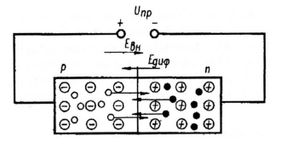 При прямом включении p-n-перехода внешнее напряжение создает в переходе поле, которое противоположно по направлению внутреннему диффузионному полю. Напряженность результирующего поля падает, что сопровождается сужением запирающего слоя. В результате этого большое количество основных носителей зарядов получает возможность диффузионно переходить в соседнюю область (ток дрейфа при этом не изменяется, поскольку он зависит от количества неосновных носителей, появляющихся на границах перехода), т.е. через переход будет протекать результирующий ток, определяемый в основном диффузионной составляющей. Диффузионный ток зависит от высоты потенциального барьера и по мере его снижения увеличивается экспоненциально. Повышенная диффузия носителей зарядов через переход приводит к повышению концентрации дырок в области n-типа и электронов в области p-типа. Такое повышение концентрации неосновных носителей вследствие влияния внешнего напряжения, приложенного к переходу, называется инжекцией неосновных носителей. Неравновесные неосновные носители диффундируют вглубь полупроводника и нарушают его электронейтральность. Восстановление нейтрального состояния полупроводника происходит за счет поступления носителей зарядов от внешнего источника. Это является причиной возникновения тока во внешней цепи, называемого прямым.

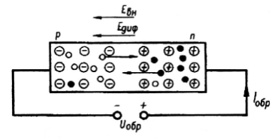 При включении p-n-перехода в обратном направлении внешнее обратное напряжение создает электрическое поле, совпадающее по направлению с диффузионным, что приводит к росту потенциального барьера и увеличению ширины запирающего слоя. Все это уменьшает диффузионные токи основных носителей. Для неосновных носителей поле в p-n-переходе остается ускоряющим, и поэтому дрейфовый ток не изменяется. Таким образом, через переход будет протекать результирующий ток, определяемый в основном током дрейфа неосновных носителей. Поскольку количество дрейфующих неосновных носителей не зависит от приложенного напряжения (оно влияет только на их скорость), то при увеличении обратного напряжения ток через переход стремится к предельному значению *IS*, которое называется током насыщения.

5. Основные параметры диода.

Uобр.макс. - максимально-допустимое постоянное обратное напряжение диода;

Uобр.и.макс. - максимально-допустимое импульсное обратное напряжение диода;

Iпр.макс. - максимальный средний прямой ток за период;

Iпр.и.макс. - максимальный импульсный прямой ток за период;

Iпрг. - ток перегрузки выпрямительного диода;

fмакс. - максимально-допустимая частота переключения диода;

fраб. - рабочая частота переключения диода;

Uпр. при Iпр. - постоянное прямое напряжения диода при токе Iпр;

Iобр. - постоянный обратный ток диода;

Тк.макс. - максимально-допустимая температура корпуса диода.

Тп.макс. - максимально-допустимая температура перехода диода.

6. ВАХ идеального диода.

